

**PRINTEC Group of Companies**

**Printec TMS Clear Log Files**

**PRINTEC GREECE**

**Professional Services Department**

FOR INTERNAL USE ONLY

**Document Revision History**

|  |  |  |  |  |
| --- | --- | --- | --- | --- |
| **Version** | **Date** | **Author** | **Description / Reasons for Change** | **Pages** |
| 1.0 | 25/7/2016 | Makaronas Ioannis | First version | 13 |
| 1.1 | 03/10/2017 | Makaronas Ioannis | Change Request for deleting files from a number of days before today. | 13 |
|  |  |  |  |  |
|  |  |  |  |  |
|  |  |  |  |  |
|  |  |  |  |  |
|  |  |  |  |  |

**Referenced Documents**

|  |  |  |
| --- | --- | --- |
| **ID** | **File Name** | **Title / Description** |
|  |  |  |
|  |  |  |

**ΠΙΝΑΚΑΣ ΠΕΡΙΕΧΟΜΕΝΩΝ**

Α. Πληροφορίες Εγγράφου 4

Β. Προδιαγραφές εφαρμογής 5

Γ. Τεχνικές πληροφορίες 6

# Πληροφορίες Εγγράφου

Στο παρόν έγγραφο περιγράφεται η λειτουργικότητα της εφαρμογής ***TMS Clear Log Files*** με τη βοήθεια της οποίας δίνεται η δυνατότητα στο χρήστη να ελέγχει τον διαθέσιμο χώρο του δίσκου στον Server που αποθηκεύονται τα log αρχεία από την εκτέλεση των διαδικασιών του TMS και στην περίπτωση που αυτός είναι σχεδόν γεμάτος να προχωρά σε εκκαθάρισή τους. Υπάρχει επίσης η δυνατότητα εκτέλεσης εργαλείου (μέσω windows scheduler) για την αυτόματη εκτέλεση της διαδικασίας και σε περίπτωση προβλήματος της αποστολής ενημερωτικού email σε ομάδα παραληπτών ώστε να προχωρήσουν στις απαραίτητες ενέργειες.

# Προδιαγραφές εφαρμογής

Για την εκτέλεση των διαδικασιών ελέγχου και εκκαθάρισης των αρχείων δημιουργήθηκαν δύο νέες εφαρμογές.

α) μία κονσόλα η οποία θα εκτελείται μέσω scheduler και η οποία κάθε φορά που εκτελείται θα ελέγχει το διαθέσιμο χώρο του δίσκου, τον οποίο και αν βρει κάτω από συγκεκριμένο όριο που θα οριστεί, θα στέλνει email σε συγκεκριμένη ομάδα παραληπτών ενημερώνοντας τους για την κατάσταση και

β) μία οθόνη λειτουργιών, που ο χρήστης θα μπορεί να εκτελέσει διαδικασίες ελέγχου χώρου δίσκου, αποστολή email και διαγραφή των παλαιών «άχρηστων log files».

# Τεχνικές πληροφορίες

**ΚΟΝΣΟΛΑ**

Έχει δημιουργηθεί ένα console application με όνομα : ***TMS_ClearLogFiles_Console.exe*** το οποίο κατά την εκτέλεση του δεν εμφανίζει κάποια πληροφορία στην οθόνη αλλά σαν διαδικασία i) ελέγχει τον διαθέσιμο χώρο του δίσκου που έχει οριστεί και ii) στη περίπτωση που ο χώρος είναι μικρότερος του ορίου που θα οριστεί, στέλνει ενημερωτικό email σε ομάδα χρηστών που θα οριστεί.

Οι πληροφορίες αυτές π.χ. δίσκος προς έλεγχο, όριο δίσκου, όριο ημερών διαγραφής, ομάδα χρηστών για αποστολή email βρίσκονται στο ini αρχείο : ***TMSClearLogFile.ini*** που θα πρέπει να βρίσκεται στο ίδιο φάκελο με αυτό που θα τρέχει η εφαρμογή (application) της κονσόλας.

Η παραπάνω εφαρμογή κονσόλας μπορεί να προγραμματιστεί και μέσω του window scheduler ώστε να τρέχει κάθε φορά για συγκεκριμένη χρονική περίοδο ή επαναλαμβανόμενα. Έτσι κάθε φορά με τη λογική που περιεγράφηκε παραπάνω θα εκτελείται, θα ελέγχει και θα ενημερώνει τους παραλήπτες για τυχόν προβληματικό χώρο στο δίσκο που θα οριστεί.

**ΟΘΟΝΗ ΔΙΑΔΙΚΑΣΙΩΝ**

Έχει δημιουργηθεί εφαρμογή οθόνης που εμφανίζεται με την εκτέλεση του αρχείου: ***TMS_ClearLogFiles.exe*** και η οποία έχει την παρακάτω μορφή δίνοντας στο χρήστη τη δυνατότητα να εκτελεί μία σειρά από εργασίες σχετικές με τον έλεγχο και την διαγραφή των «άχρηστων αρχείων log» που δημιουργούνται από τις λειτουργίες του TMS.

Η οθόνη έχει την παρακάτω μορφή και χωρίζεται σε δύο περιοχές με λειτουργίες (Α) Πληροφορίες Δίσκου και (Β) Διαγραφή Αρχείων :

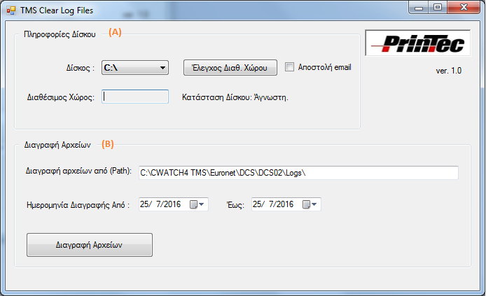

Σχετικά με τις λειτουργίες της οθόνης :

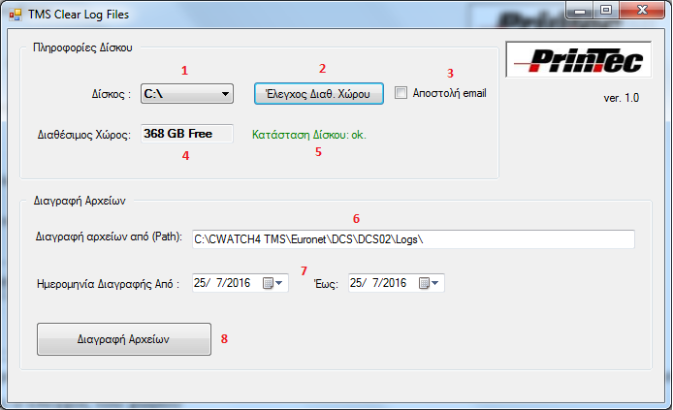

1. Ο χρήστης πατώντας το πεδίο επιλογών (1) «Δίσκος» μπορεί να ορίσει το δίσκο στον οποίο θέλει να γίνει ο έλεγχος του χώρου
2. Πατώντας το κουμπί (2) «Έλεγχος Διαθ.Χώρου» εκτελείται διαδικασία ελέγχου για τον διαθέσιμο χώρο (free disk space) στον δίσκο και το αποτέλεσμα εμφανίζεται στο πεδίο (4) «Διαθέσιμος Χώρος». Στο πεδίο (5) εμφανίζεται και μία περιγραφή για να γίνει πιο κατανοητή στο χρήστη η κατάσταση π.χ. Κατάσταση Δίσκου: ok ή Σχεδόν Πλήρης !!

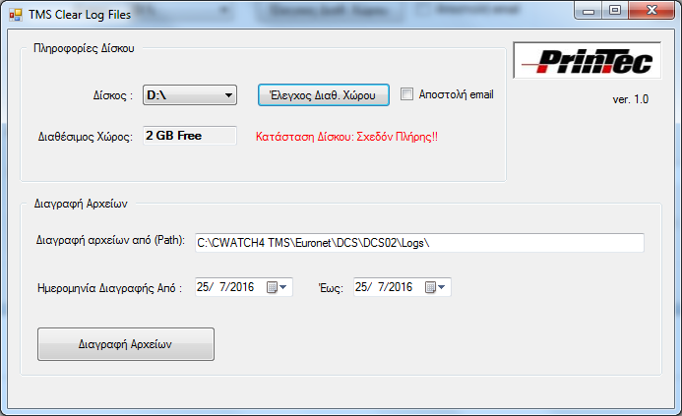

1. Στη περίπτωση που έχει επιλεγεί το πεδίο (3) Αποστολή email, αν κατά τον έλεγχο βρεθεί πρόβλημα χώρου στο δίσκο τότε εμφανίζεται ενημερωτικό μήνυμα στο χρήστη για την αποστολή email σε ομάδα παραληπτών που έχει οριστεί για το πρόβλημα χώρου.

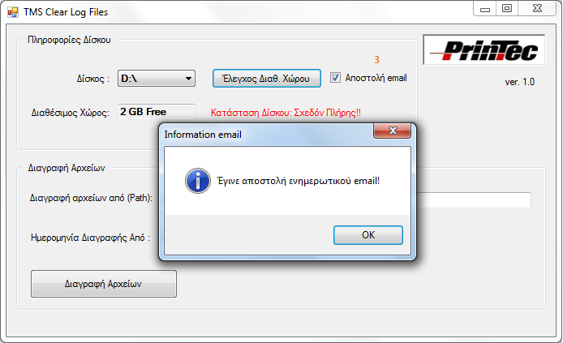

1. Σε περίπτωση που ο χρήστης θελήσει να προχωρήσει σε διαδικασία διαγραφής αρχείων logs θα πρέπει καταρχήν να ορίσει τη διαδρομή στο δίσκο (path) στην οποία βρίσκονται τα αρχεία που θέλει να διαγράψει στο πεδίο (6) και να ορίσει και το εύρος των ημερομηνιών Από-Έως πεδίο για το οποίο θέλει να διαγραφούν τα αρχεία log (7) όπως φαίνεται στη παρακάτω εικόνα.

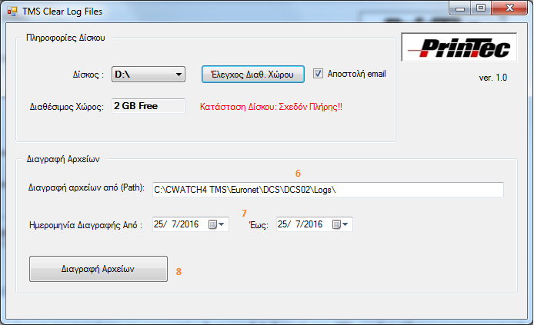

1. Στη συνέχεια αν πατήσει το κουμπί «Διαγραφή Αρχείων» (8) εμφανίζεται ενημερωτικό μήνυμα για την εργασία που πρόκειται να εκτελέσει

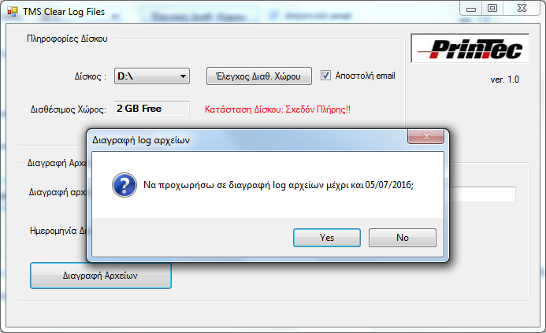

και αν επιλέξει «**Yes**» εκτελείται η διαδικασία της διαγραφής ενημερώνοντας τον στο τέλος της διαδικασίας αν και πόσα αρχεία διαγράφηκαν

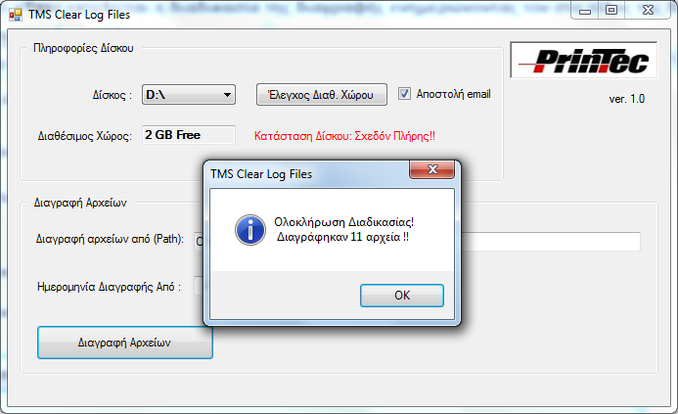

ή

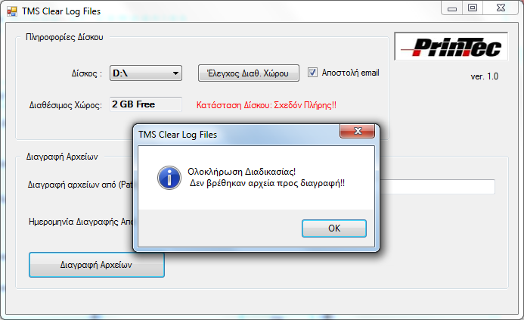

ενώ αν επιλέξει «**No**» ακυρώνει τη διαδικασία και ξαναγυρνάει στην αρχική οθόνη.

ΠΡΟΣΟΧΗ: Σχετικά με τη διαγραφή των αρχείων. Υπάρχουν στην οθόνη δύο επιλογές ημερομηνιών «Ημερομηνία Διαγραφής Από» και «Ημερομηνία Διαγραφής Έως» (7) μέσω των οποίων ο χρήστης μπορεί να επιλέξει το εύρος των ημερομηνιών μέσα στο οποίο αν βρεθούν log αρχεία θα διαγραφούν. Κατά την επιλογή των ημερομηνιών υπάρχουν κάποιοι έλεγχοι που έχουν οριστεί και έχουν να κάνουν κυρίως με λογικούς ελέγχους για τη διαγραφή των αρχείων που πρόκειται να ακολουθήσει όπως :

α) Δε μπορεί η «Ημερομηνία Διαγραφής Έως» να είναι μικρότερη της «Ημερομηνίας Διαγραφής Από» οπότε και εμφανίζεται μήνυμα λάθους στην οθόνη :

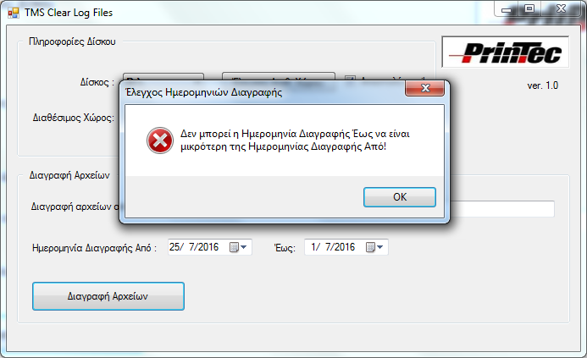

β) Δε μπορεί η «Ημερομηνία Διαγραφής Έως να είναι μικρότερη των 10 τελευταίων ημερών του τρέχοντος μήνα» οπότε και εμφανίζεται μήνυμα λάθους στην οθόνη :

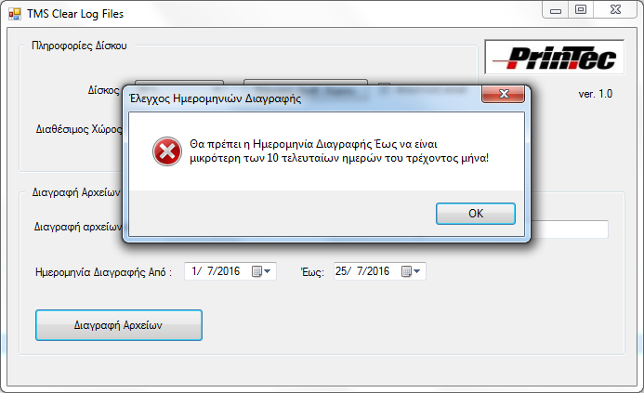

Σχετικά με τον παραπάνω έλεγχο ορίστηκε από εμάς ως «ημερομηνία ασφαλείας» να μην μπορεί ο χρήστης να διαγράψει με την εφαρμογή τα log αρχεία που έχουν δημιουργηθεί τις 10 προηγούμενες ημέρες από την τρέχουσα ημερομηνία συστήματος οπότε να του εμφανίζεται μήνυμα λάθους και να μην μπορεί να τις διαγράψει. π.χ. αν είναι σήμερα 25/07/2016 τότε θα μπορεί να διαγράψει αρχεία μέχρι και 14/07/2016. Για τις ημερομηνίες από 15/07/2016 θα εμφανίζεται το μήνυμα που αναφέρθηκε.

γ) Τα αρχεία που θα διαγράφονται από το path που θα έχει οριστεί θα έχουν την μορφή :

**system**.<ΗΜΕΡΟΜΗΝΙΑ_ΜΟΡΦΗΣ_YYYYMMDD>.**log**.<ΑΥΞΩΝ_ΑΡΙΘΜΟΣ_ΑΡΧΕΙΟΥ>

system.YYYYMMDD.log.xx

π.χ. system.20160701.log.10

**Δεν θα διαγράφονται άλλου τύπου αρχεία ή φάκελοι** που τυχόν υπάρχουν στο path που έχει οριστεί προς διαγραφή.

**ΑΡΧΕΙΟ ΑΡΧΙΚΟΠΟΙΗΣΕΩΝ (.ini)**

Για τον καλύτερο έλεγχο των παραπάνω δύο εφαρμογών (κονσόλας, οθόνης) έχει δημιουργηθεί ένα αρχείο αρχικοποιήσεων (.ini) το οποίο είναι απαραίτητο για την λειτουργία τους. Περιέχει κάποιες πληροφορίες οι οποίες εμφανίζονται στην οθόνη ή τροφοδοτούν την κονσόλα και είναι απαραίτητες.

Το αρχείο έχει όνομα : ***TMSClearLogFile.ini*** και περιέχει μία εγγραφή με την παρακάτω μορφή :

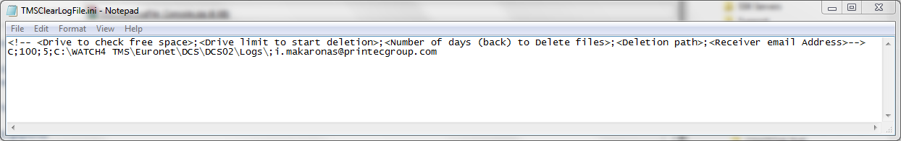

Η πρώτη γραμμή περιέχει σχόλια που περικλείονται στην περιοχή :

<!-- -->

Η δεύτερη γραμμή περιέχει τις εξής πληροφορίες :

**C:\;10;5;C:\CWATCH4 TMS\Euronet\DCS\DCS02\Logs\;GRE_TMS_INFO@printecgroup.com**

**Σκληρός δίσκος προς έλεγχο**

**Όριο GB σκληρού δίσκου για αποστολή alert email και διαγραφή αρχείων αν έχει ξεπεραστεί το όριο**

**Ημέρες «από τις οποίες και μετά» θα ελέγξει για να διαγράψει τα αρχεία που δεν θέλουμε π.χ. αν σήμερα είναι 3/10/2017 και έχουμε ορίσει ημέρες «5» θα ξεκινήσει να διαγράψει όλα τα αρχεία μέχρι και την 27/9/2017.**

**Διαδρομή αρχείων (path) προς έλεγχο και διαγραφή**

**Παραλήπτης email για αποστολή alert email**

**Ιδιαίτερη προσοχή** να δοθεί στα παραπάνω στοιχεία αρχικοποίησης. Θα πρέπει π.χ. να υπάρχει ο «φάκελος αρχείων προς διαγραφή» γιατί δεν δημιουργούν οι εφαρμογές νέους φακέλους, ούτε κάνουν ιδιαίτερους ελέγχους για την ύπαρξή τους.